Biologia 5 03.11.2020

Temat: Budowa komórki bakteryjnej i komórki grzybowej.

Zapoznajcie się ze schematami komórek w podręczniku na str.36.

Przepisz do zeszytu:

Komórka bakteryjna
- brak jądra komórkowego, jego funkcję pełni nić DNA,
- błona komórkowa
- ściana komórkowe
- otoczka śluzowa (u niektórych bakterii)
- cytozol
- rybosomy

budowa komórki bakteryjnej

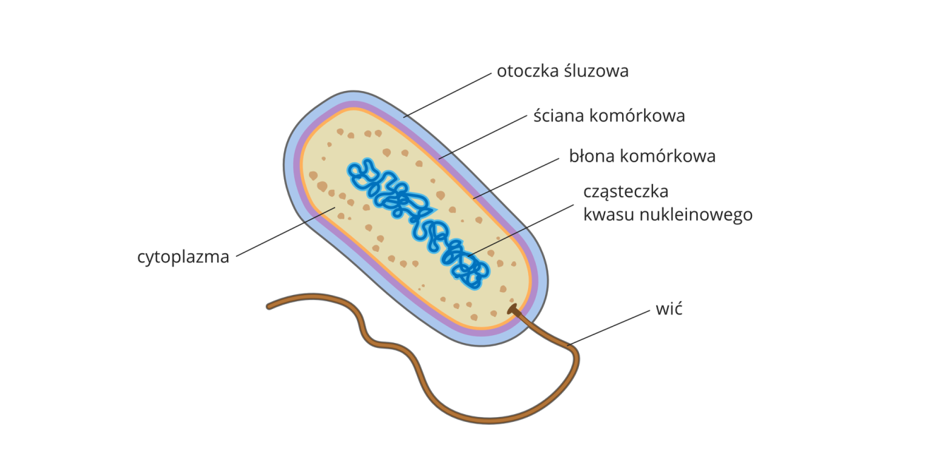

Komórka grzybowa
- jądro komórkowe
- ściana komórkowa (chityna)
- błona komórkowa
- cytozol
- mitochondriom
- wodniczka
- rybosomy

budowa komórki grzybowej

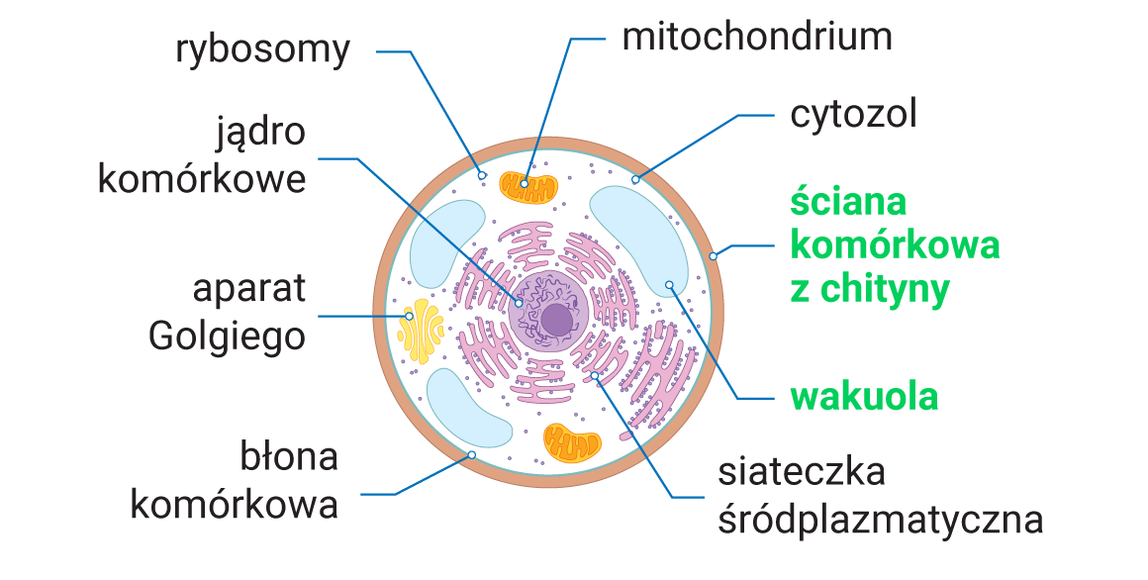

Narysuj jeden schemat komórki ( albo grzybową albo bakteryjną.) Możesz posłużyć się dołączonymi schematami lub skorzystaj z podręcznika na str.36.

